**54. Spiral Matrix**

Medium

1231433FavoriteShare

Given a matrix of *m* x *n* elements (*m* rows, *n* columns), return all elements of the matrix in spiral order.

**Example 1:**

**Input:**

[

[ 1, 2, 3 ],

[ 4, 5, 6 ],

[ 7, 8, 9 ]

]

**Output:** [1,2,3,6,9,8,7,4,5]

**Example 2:**

**Input:**

[

[1, 2, 3, 4],

[5, 6, 7, 8],

[9,10,11,12]

]

**Output:** [1,2,3,4,8,12,11,10,9,5,6,7]

1. 比较暴力的方法

先加第一行，再加最右边的一列， 再以倒序加最后一行， 最后以倒序加最左边一列。不断循环。

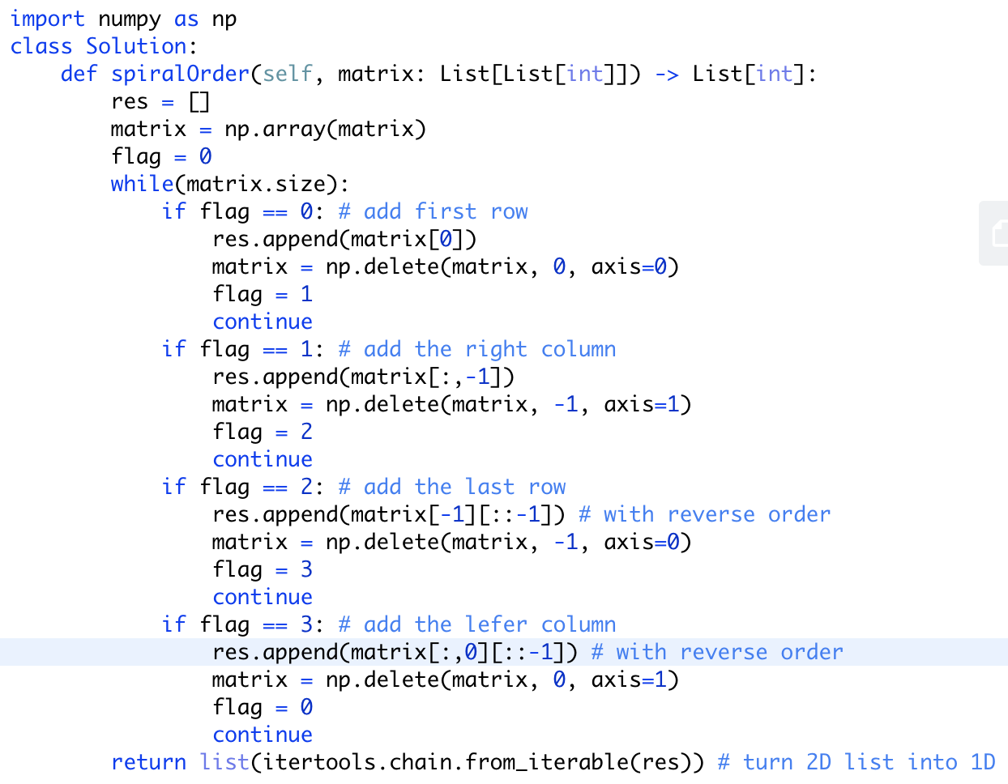

自认为的一些亮点：

1. 加一行删一行，就不用操心到底加第几行，因为每次都是最外侧的
2. 用flag标记操作顺序
3. 用while判断，空了就结束了

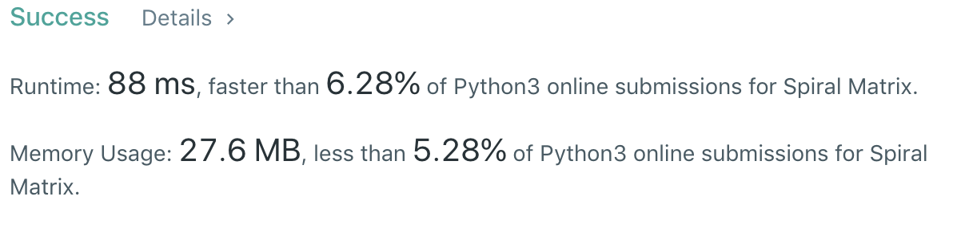

目测还有很大改进空间